KRASO Pumpensumpf - Beton -, 60x60x60 cm, -G- ohne Anschluss

KRASO

Eigenschaften

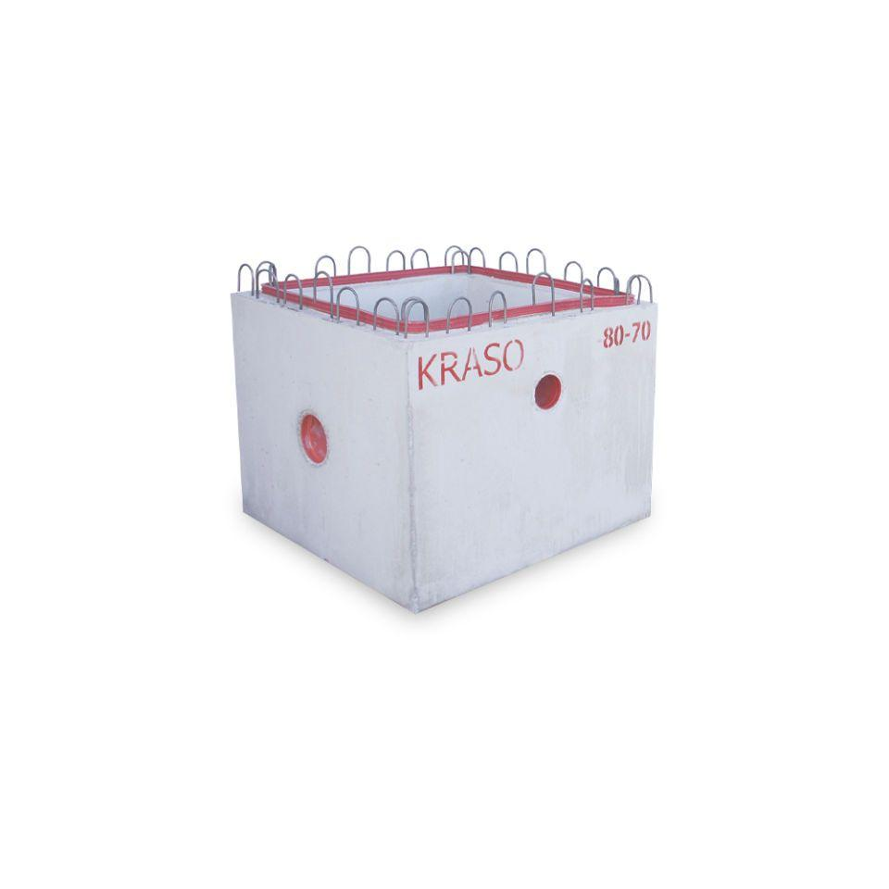

GTIN:

4062439069115

HAN:

KP0600600600

Druckfestigkeitsklasse Beton

C35/45

Werkstoff

Beton, Polyvinylchlorid (PVC)

Breite (mm)

850,00

Höhe (mm)

900,00

Innenbreite (mm)

600,00

Innenhöhe (mm)

600,00

Länge (mm)

850,00

Stärke (mm)

120,00

Expositionsklasse Bewehrungskorrosion Chloride

XD3

Expositionsklasse Bewehrungskorrosion Karbonatisierung

XC4

Expositionsklasse Bewehrungskorrosion Meerwasser

XS3

Expositionsklasse chemischer Angriff Beton

XA3

Expositionsklasse Frost Beton

XF3

Druckdichtigkeit (bar)

3,00

Gewicht (kg)

700,00

Innenlänge (mm)

600,00

Anschlusshöhe Rohranschlüsse

ohne Anschluss

Bewehrung

Stahlfasern 20 kg/m³

Anschlussbewehrung

8/15